APLIKASI PERPUSTAKAAN PEMINJAMAN BUKU

RAKA NUR MUHAMAD IQBAL
NIS: 102302537



PROGRAM KEAHLIAN TEKNIK KOMPUTER DAN INFORMATIKA
KOMPETENSI KEAHLIAN REKAYASA PERANGKAT LUNAK
YAYASAN PENDIDIKAN DAYANG SUMBI JAYA LESTARI
SMK SANGKURIANG 1 CIMAHI

CIMAHI 2026

Puji syukur kehadirat Allah SWT yang telah melimpahkan rahmat dan hidayah-Nya, sehingga penulis dapat menyelesaikan laporan Proyek Uji Kompetensi Keahlian (UKK) yang berjudul "APLIKASI PERPUSTAKAAN" ini dengan baik dan tepat waktu.
​Laporan ini disusun sebagai salah satu syarat kelulusan dan sebagai bukti kompetensi pada Program Keahlian Rekayasa Perangkat Lunak, SMK Sangkuriang 1 Cimahi. Aplikasi perpustakaan berbasis web ini dikembangkan dengan tujuan untuk memberikan solusi pengelolaan aktivitas perpustakaan secara digital agar lebih efisien dan akurat.
​Penulis menyadari bahwa penyelesaian laporan dan pembuatan aplikasi ini tidak lepas dari doa, dukungan, dan bimbingan berbagai pihak. Oleh karena itu, penulis ingin menyampaikan ucapan terima kasih yang sebesar-besarnya kepada:
- ​Bapak/Ibu Kepala Sekolah SMK Sangkuriang 1 Cimahi.
- ​Bapak/Ibu guru pembimbing yang telah memberikan arahan dan bimbingan yang sangat berharga.
- ​Kedua orang tua dan keluarga yang selalu memberikan doa serta dukungan moral maupun material.
- ​Semua pihak yang telah membantu dalam proses penyusunan laporan dan pengembangan aplikasi ini yang tidak dapat disebutkan satu per satu.
​Penulis menyadari bahwa laporan ini masih jauh dari kata sempurna. Oleh karena itu, kritik dan saran yang membangun sangat penulis harapkan demi perbaikan di masa mendatang. Semoga laporan dan aplikasi yang dibangun ini dapat memberikan manfaat, khususnya bagi penulis dan umumnya bagi pembaca.

GAMBARAN UMUM APLIKASI
Aplikasi perpustakaan adalah sistem berbasis komputer atau web yang digunakan untuk mengelola seluruh aktivitas perpustakaan secara digital. Sistem ini membantu pustakawan dalam melakukan pencatatan, pengelolaan koleksi buku, transaksi peminjaman dan pengembalian, serta pembuatan laporan secara lebih cepat, akurat, dan efisien.
Aplikasi ini memiliki dua jenis peran pengguna, yaitu:
- Admin – Bertanggung jawab dalam mengelola sistem aplikasi serta dapat melihat aktivitas pengguna dalam data base.
- User – Dapat melakukan peminjaman dan pengembalian buku, serta melihat riwayat transaksi peminjamannya.
Dengan fitur-fitur yang disediakan, bertujuan untuk memberikan pengalaman penggunaan aplikasi yang mudah, cepat, dan aman bagi para pengguna.

FITUR APLIKASI
Berikut adalah beberapa fitur untuk peran User antara lain
- Melakukan Peminjaman Buku – Pengguna dapat meminjam buku, lalu buku yang dipinjam akan tampil didalam data aplikasi.
- Melakukan Pengembalian Buku – Pengguna dapat mengembalikan buku dengan persetujuan admin dengan bukti siswa datang ke perpustakaan.

Berikut adalah beberapa fitur untuk peran Admin antara lain :
  - Monitoring Aktifitas Pengguna – Admin dapat memantau aktifitas user melalui data.
- Tambah Buku – Admin dapat menambahkan data baru .
- Hapus Buku – Admin dapat menghapus data .
- Edit Buku – Admin dapat mengedit data.

PENGGUNA
Pengguna dalam aplikasi perpustakaan adalah sebagai berikut :
- Admin
Peran Utama: Bertanggung jawab penuh dalam mengelola seluruh sistem aplikasi dan memantau semua aktivitas pengguna.

- User
Peran Utama: Pengguna biasa yang berinteraksi dengan sistem untuk transaksi buku.

IDENTIFIKASI USE CASE
NO | Klasifikasi use case | Use case | Deskripsi use case
1 | Tambah Data | Menambahkan buku | Pengguna (Admin) dapat menambahkan buku baru ke dalam aplikasi.
2 | Hapus Data | Menghapus buku | Pengguna (Admin) dapat menghapus buku yang tidak di butuhkan.
3 | Edit Data | Mengedit peminjaman | Pengguna (Admin) dapat mengubah data.
4 | Manajemen Peminjaman | Melihat total peminjaman | Admin dapat melihat jumlah total transaksi yang telah terjadi dalam sistem.

DIAGRAM USE CASE
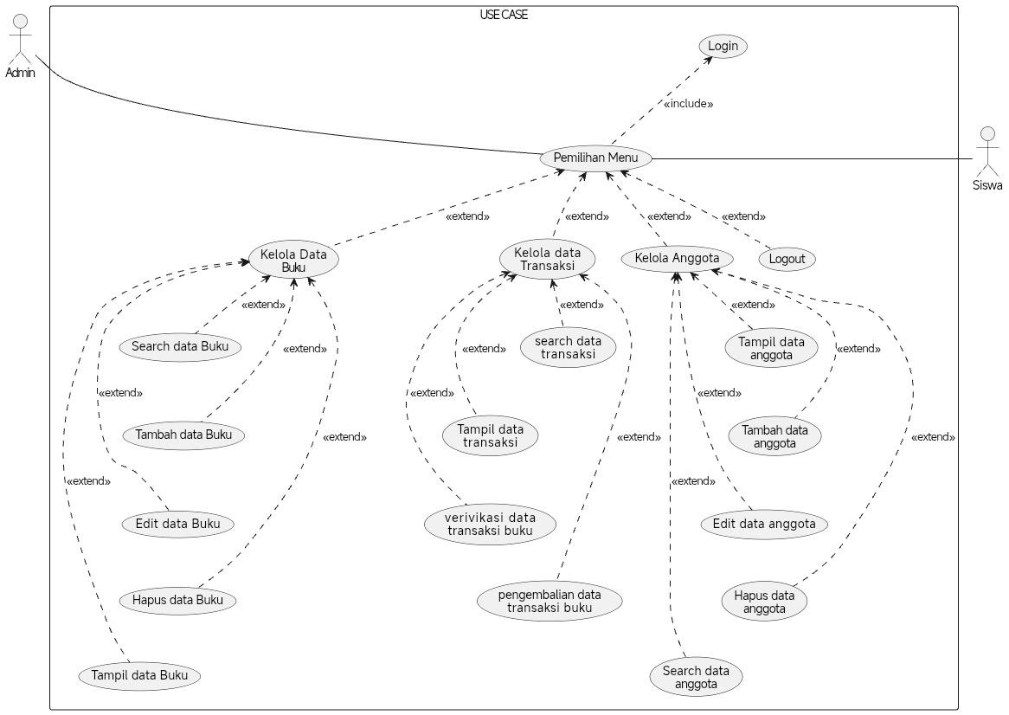

SKENARIO ACTIVITY

Skenario activity peminjaman buku
Aktor : User
Tujuan : Meminjam buku
Kondisi awal : User sudah masuk ke dalam sistem dan buku yang akan dipinjam tersedia.
AKTOR | SISTEM
Skenario Normal :
Masuk kedalam sistem
 | Menampilkan halaman login
Melakukan proses login
 | Menampilkan halaman dashboard awal
Masuk ke halaman peminjaman buku
 | Menampilkan form peminjaman buku
Memasukan nama buku yang ingin dipinjam, batas tanggal pengerjaan, deskripsi buku, dan status buku
Menekan tombol konfirmasi
 | Memvalidasi data input dari user
 | Menyimpan data peminjaman ke dalan database
 | Menampilkan daftar penyimpanan user ke dalam tabel

Skenario activity hapus buku
Aktor : Admin
Tujuan : Menghapus buku
Kondisi awal : Admin sudah masuk ke dalam sistem dan berada di halaman daftar buku.
AKTOR | SISTEM
Skenario Normal :
Memilih buku yang akan dihapus
Menekan tombol hapus
 | Memunculkan pop up konfirmasi
Menekan tombol "Oke”
 | Menghapus data yang telah di pilih
 | Menampilkan kembali halaman daftar buku

Skenario activity edit buku
Aktor : Admin
Tujuan : Melakukan pengeditan buku yang sudah ada
kondisi awal : Admin sudah masuk ke dalam sistem dan berada di halaman daftar buku.
AKTOR | SISTEM
Skenario Normal :
Memilih buku yang akan di ubah
Menekan tombol "Edit" pada salah satu buku
 | Menampilkan formulir edit dengan data buku yang dipilih
Mengisi sesuai format
Menyimpan data yang sudah di ubah
 | Memvalidasi dan menyimpan data baru ke database
 | Menampilkan kembali halaman daftar buku

7. DIAGRAM ACTIVITY
Activity Diagram (Diagram Aktivitas) adalah salah satu jenis diagram struktural pada Unified Modeling Language (UML) yang berfungsi untuk memodelkan alur kerja (workflow) atau urutan proses jalannya suatu sistem. Diagram ini menggambarkan bagaimana sebuah aktivitas dimulai, keputusan logika apa saja yang terjadi di tengah proses, dan bagaimana urutan aktivitas tersebut berakhir.
Dalam perancangan perangkat lunak, Activity Diagram sangat berguna untuk membedah rincian dari sebuah Use Case. Diagram ini membantu pengembang memastikan bahwa logika program (seperti urutan eksekusi script atau query ke database) sudah dirancang dengan benar dan efisien sebelum mulai menulis kode.

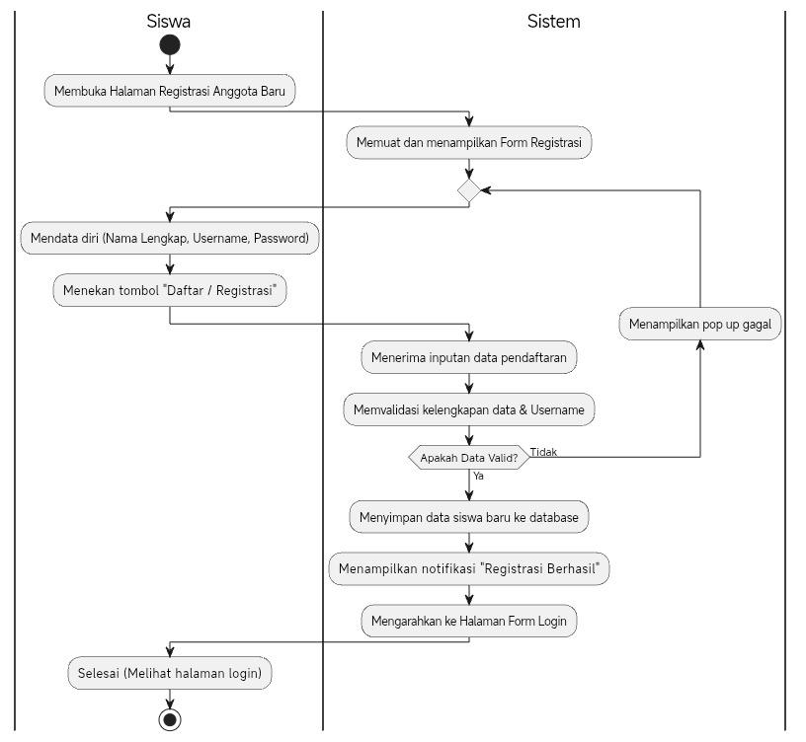
Diagram registrasi

Diagram login
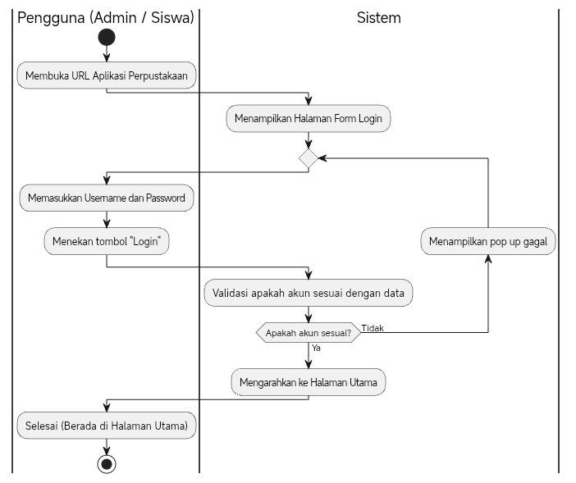

Diagram logout
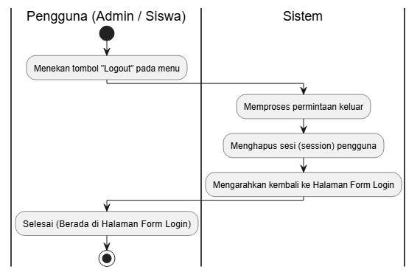

Diagram peminjaman
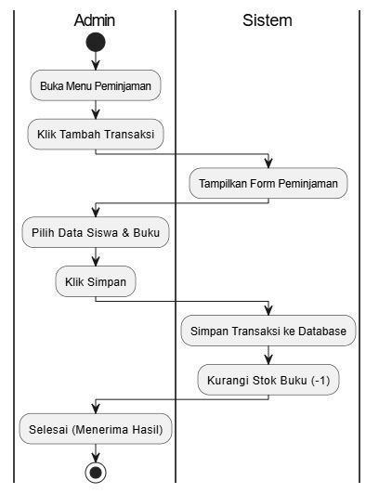

Diagram tambah buku
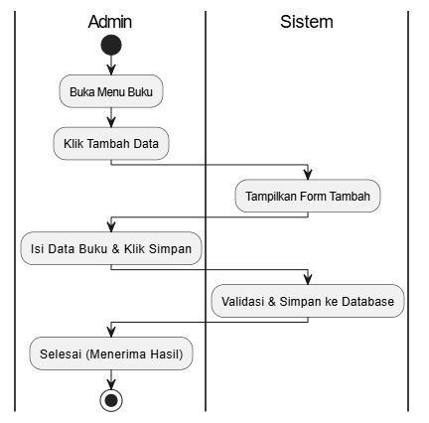

Diagram pengembalian
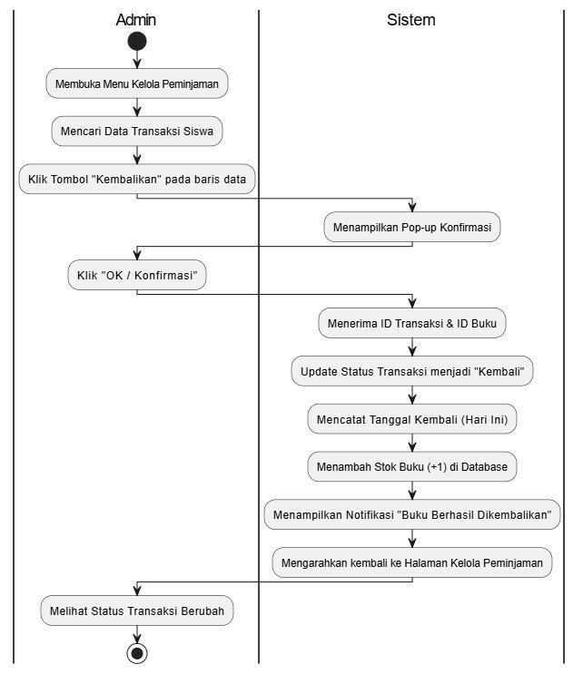

Diagram hapus buku
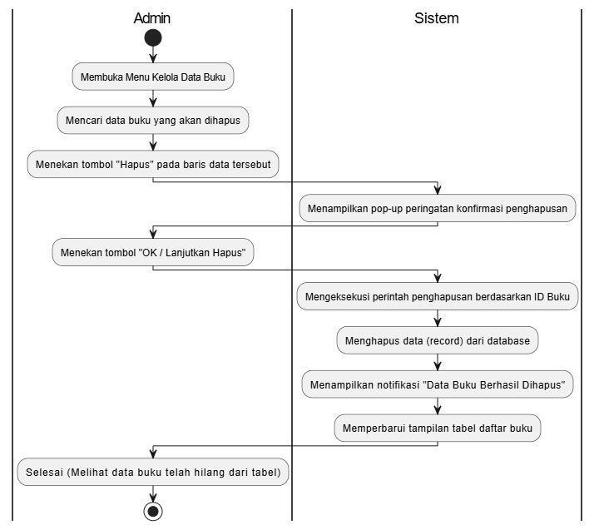

Diagram search data siswa
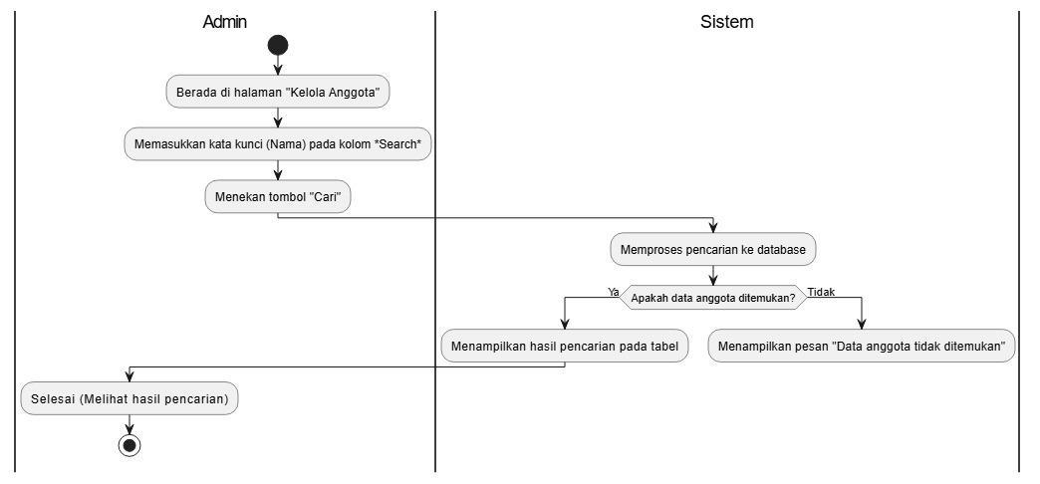

Diagram edit data siswa
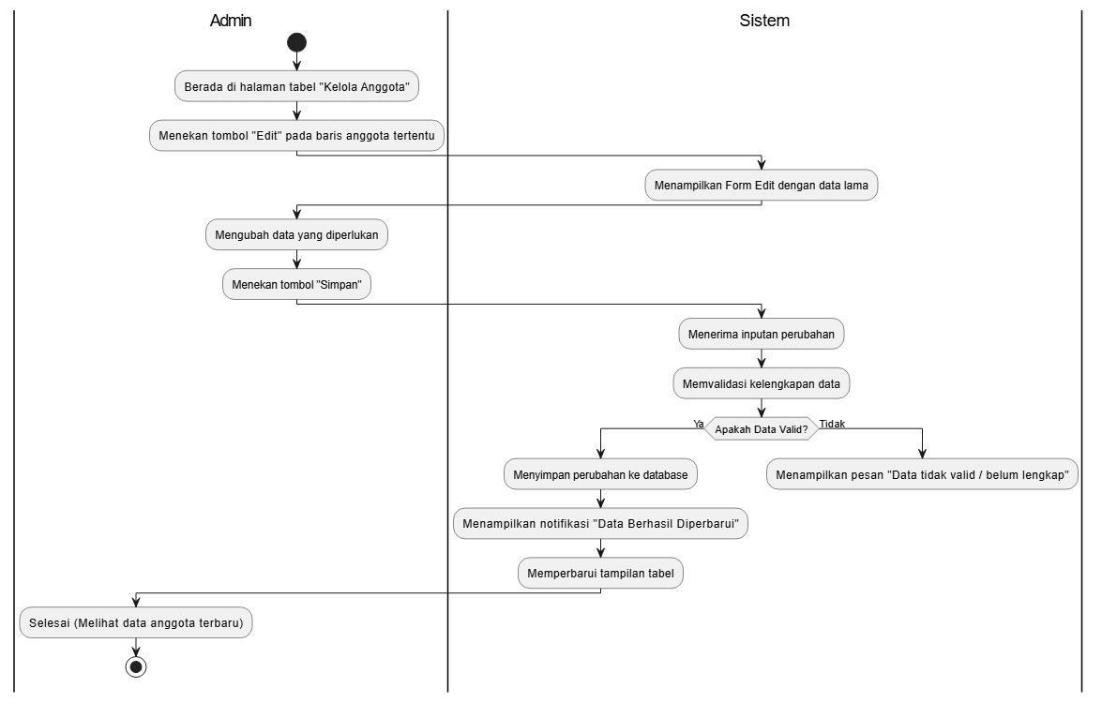

Diagram hapus data siswa
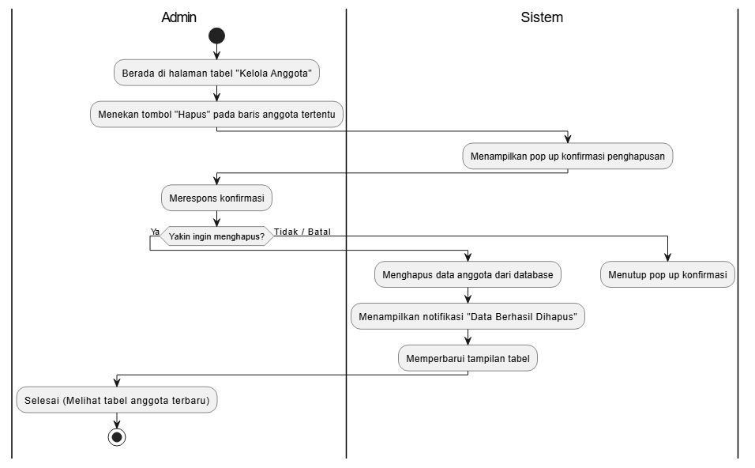

Diagram search data buku
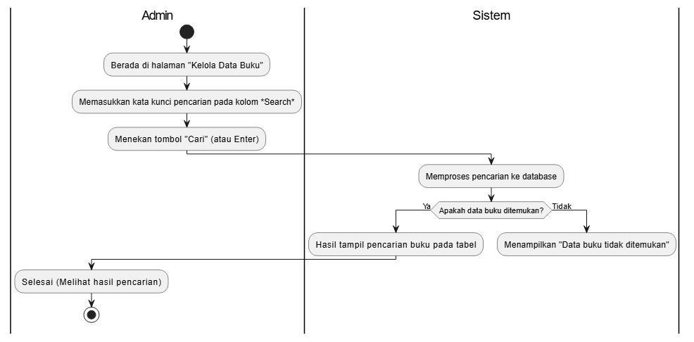

Diagram search data transaksi
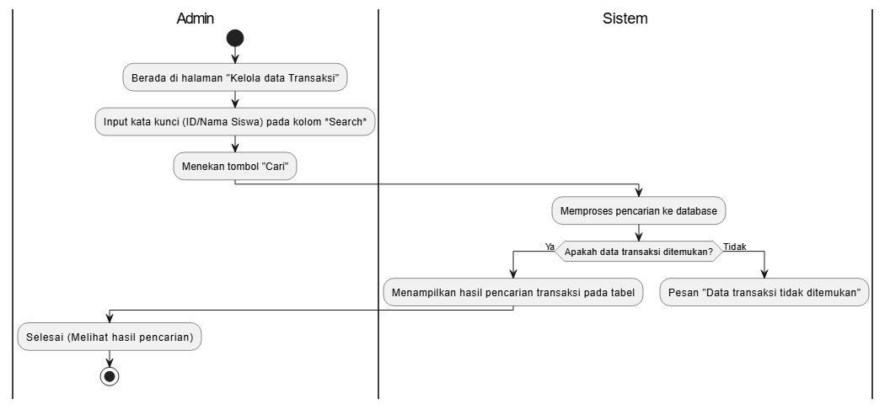

8. CLASS DIAGRAM
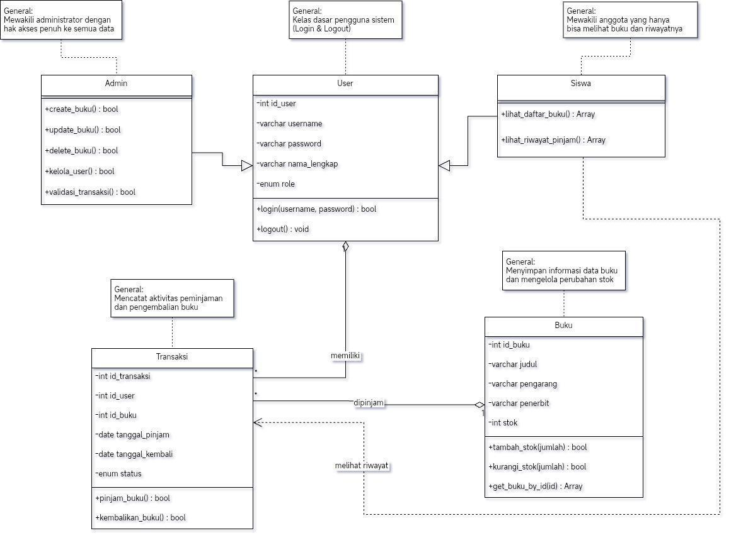

9. ANTARMUKA APLIKASI

Halaman dashboard
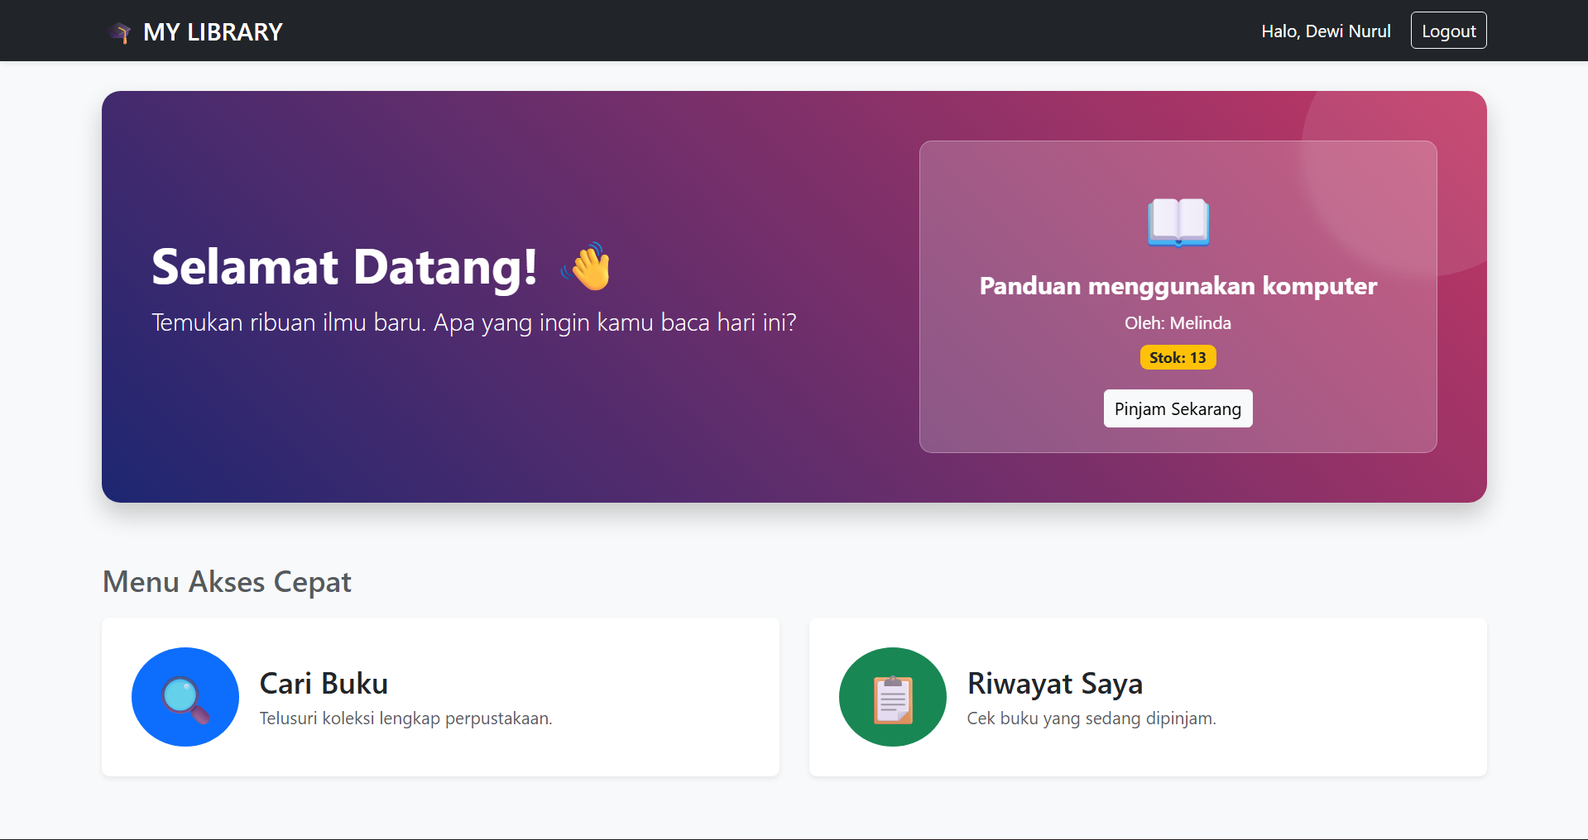

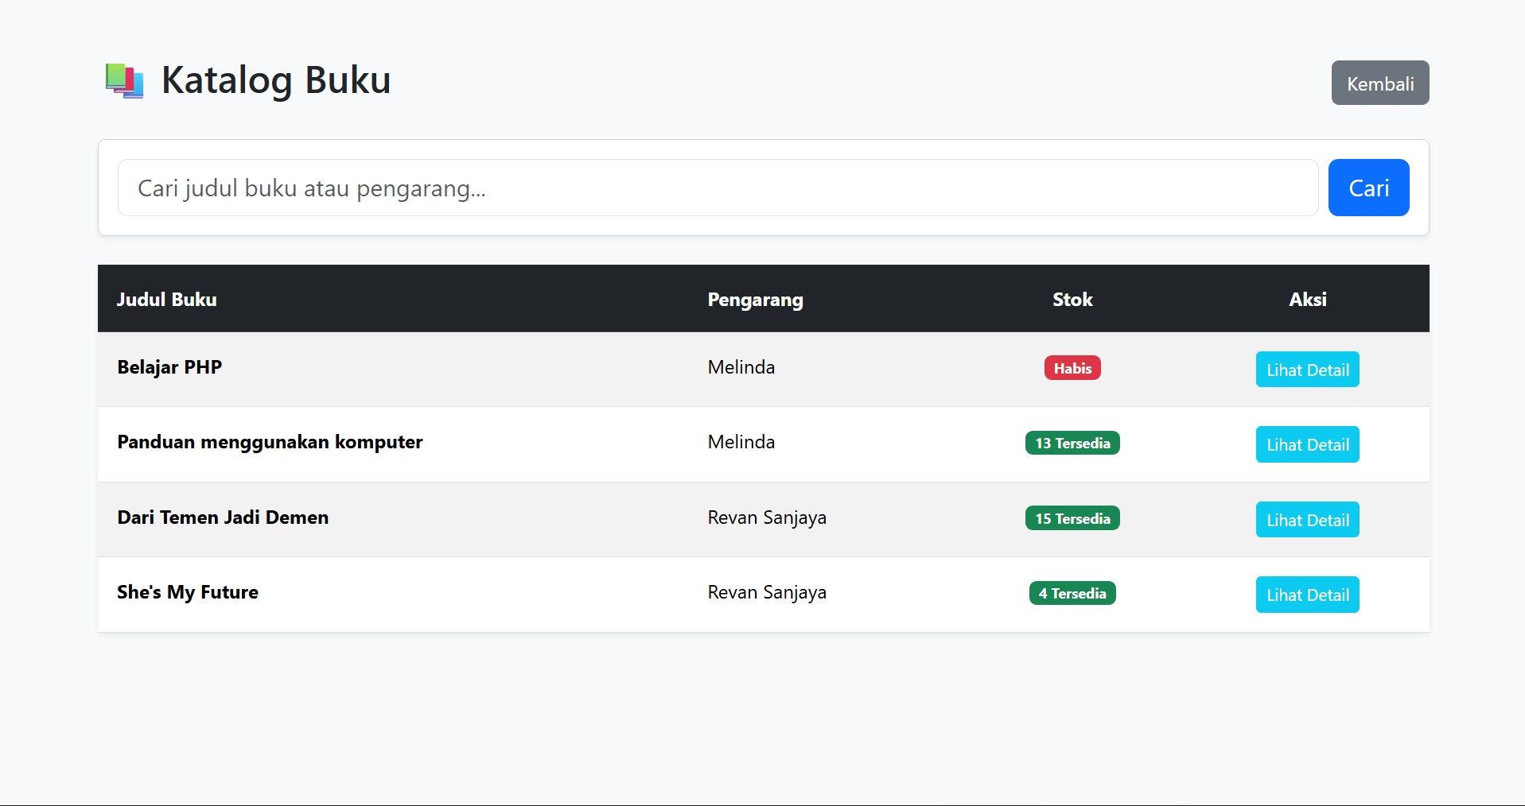
Halaman katalog

Halaman peminjaman
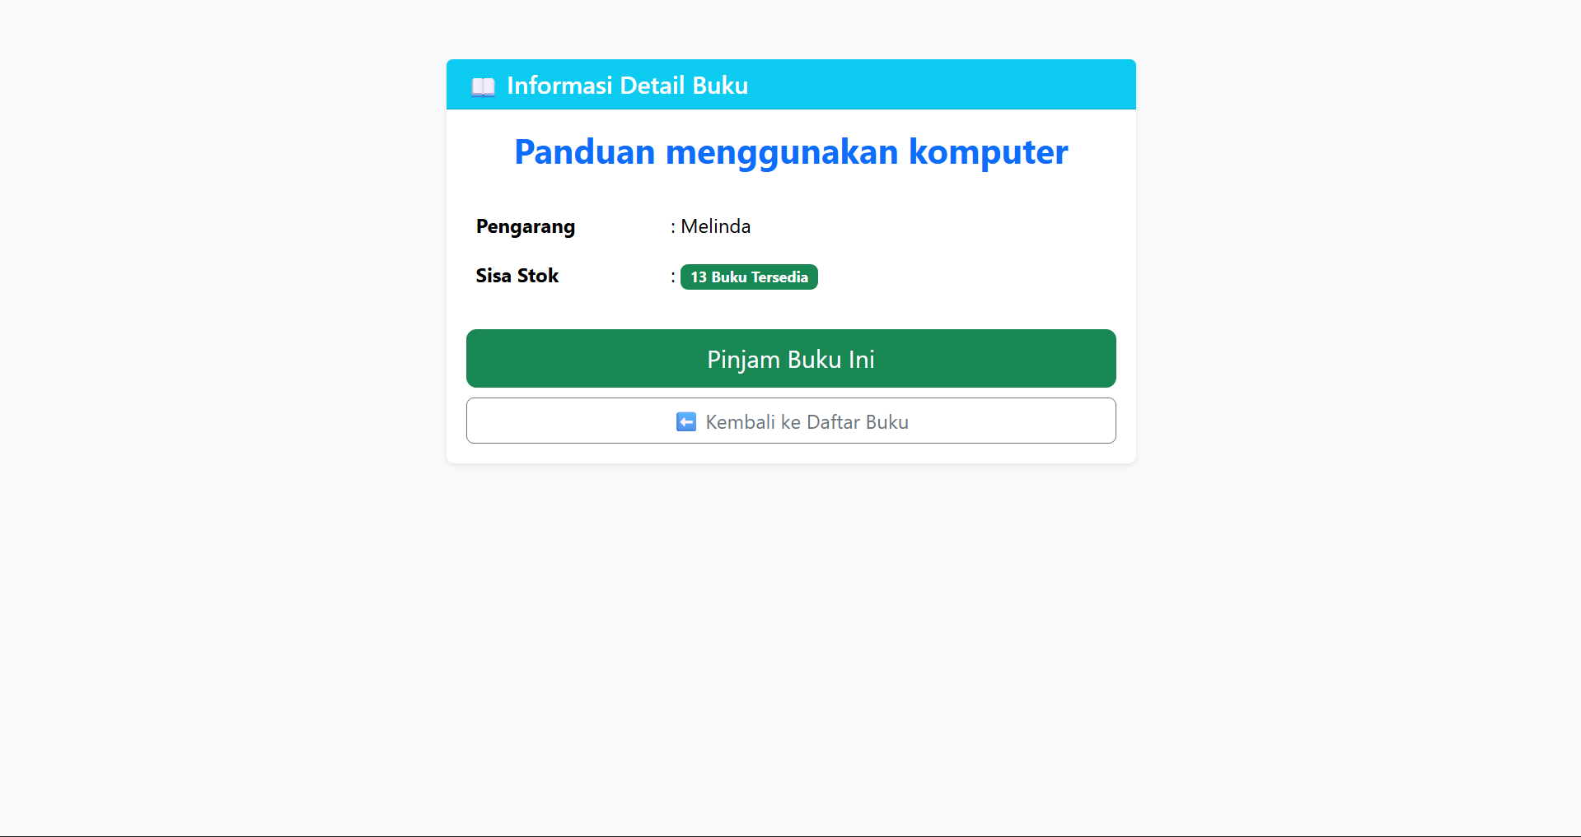
Halaman riwayat
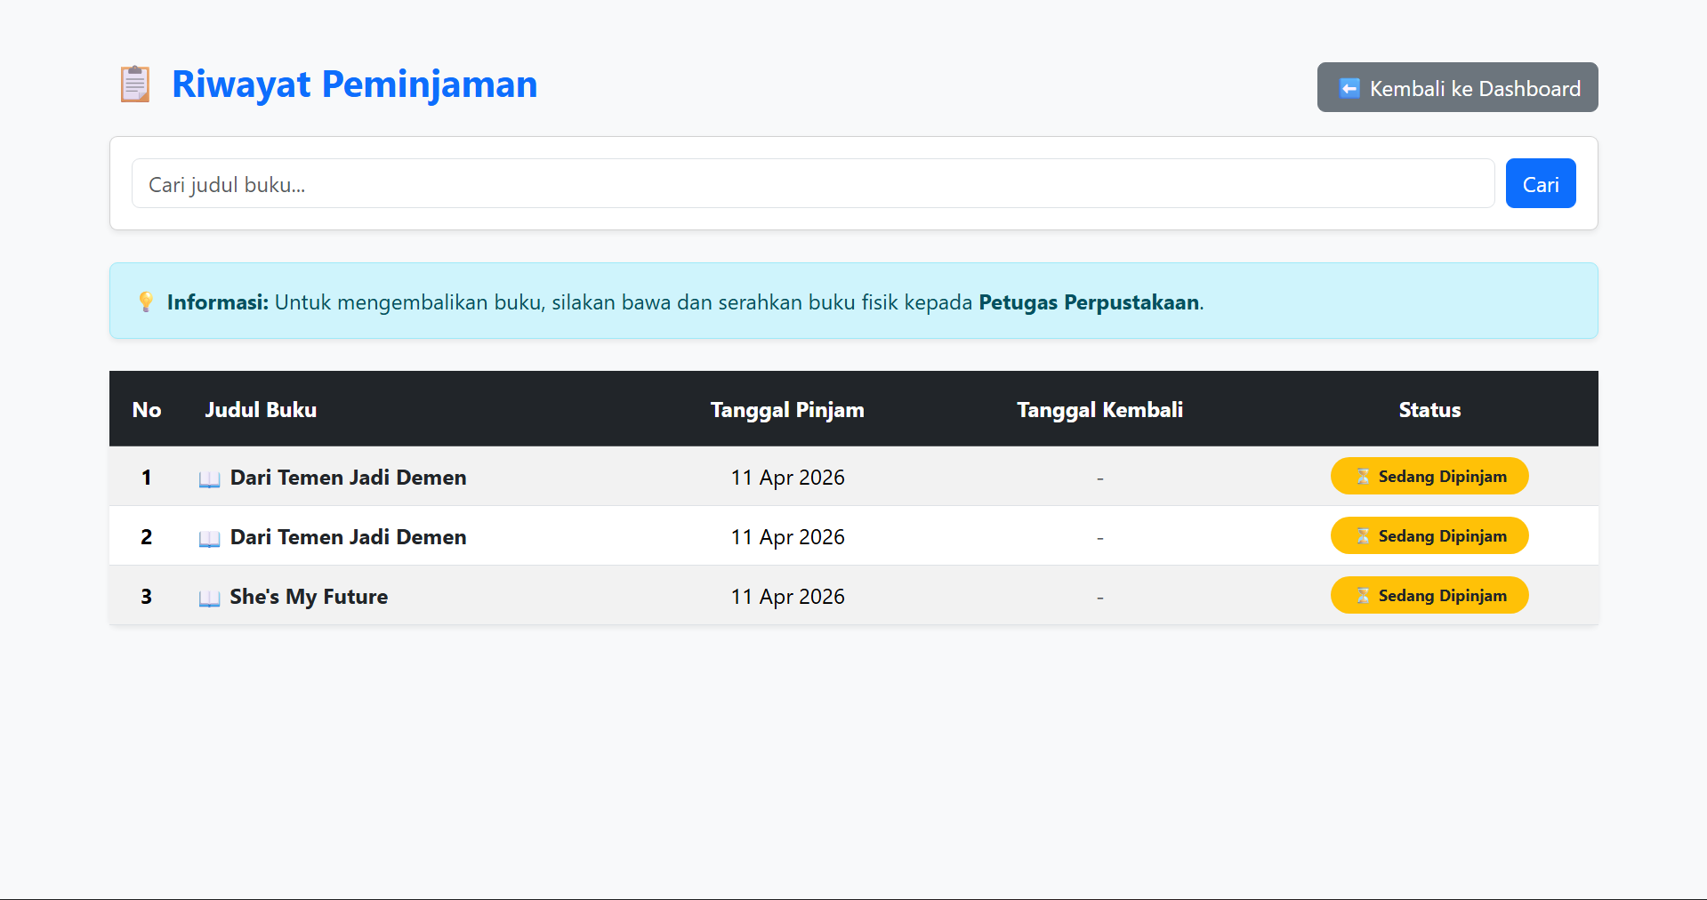
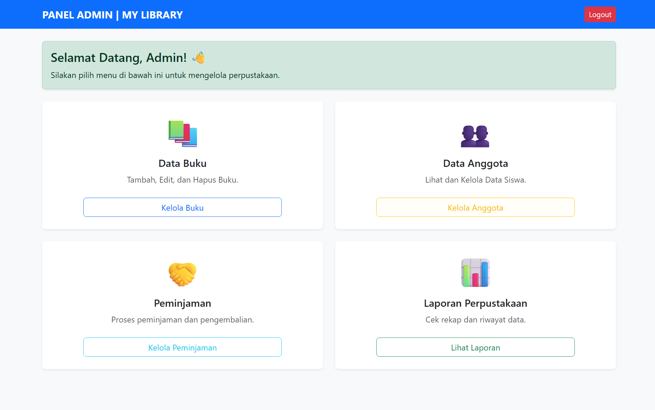
Dashboard admin
Halaman kelola buku
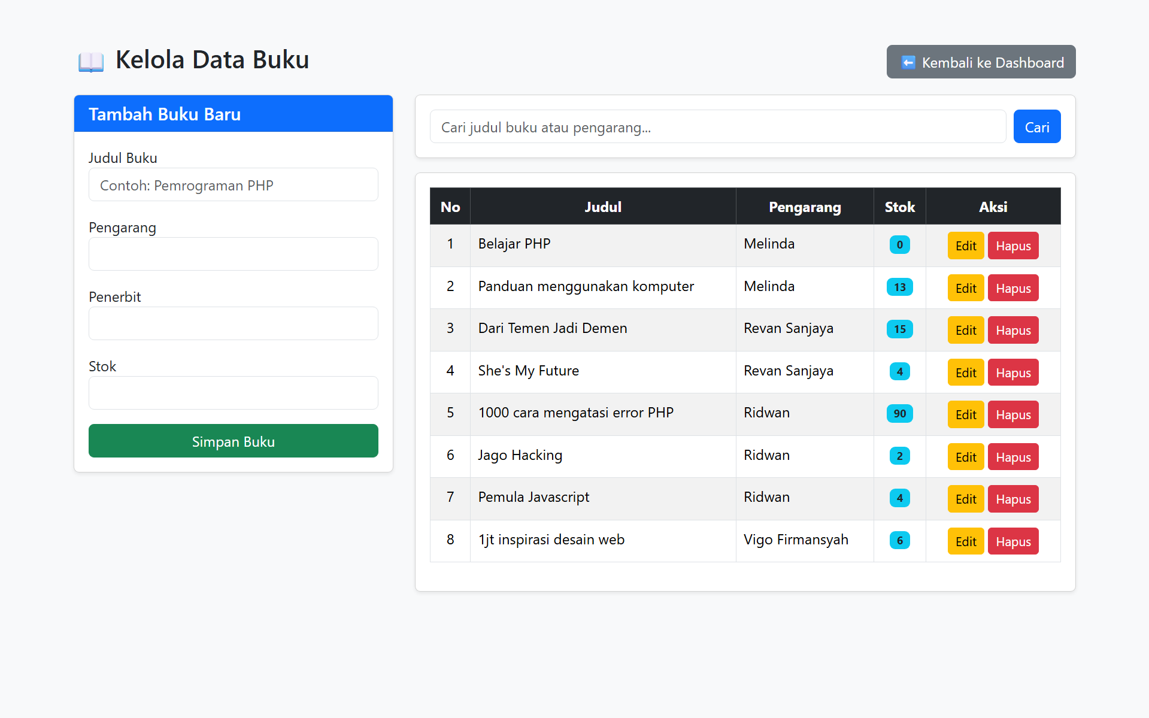

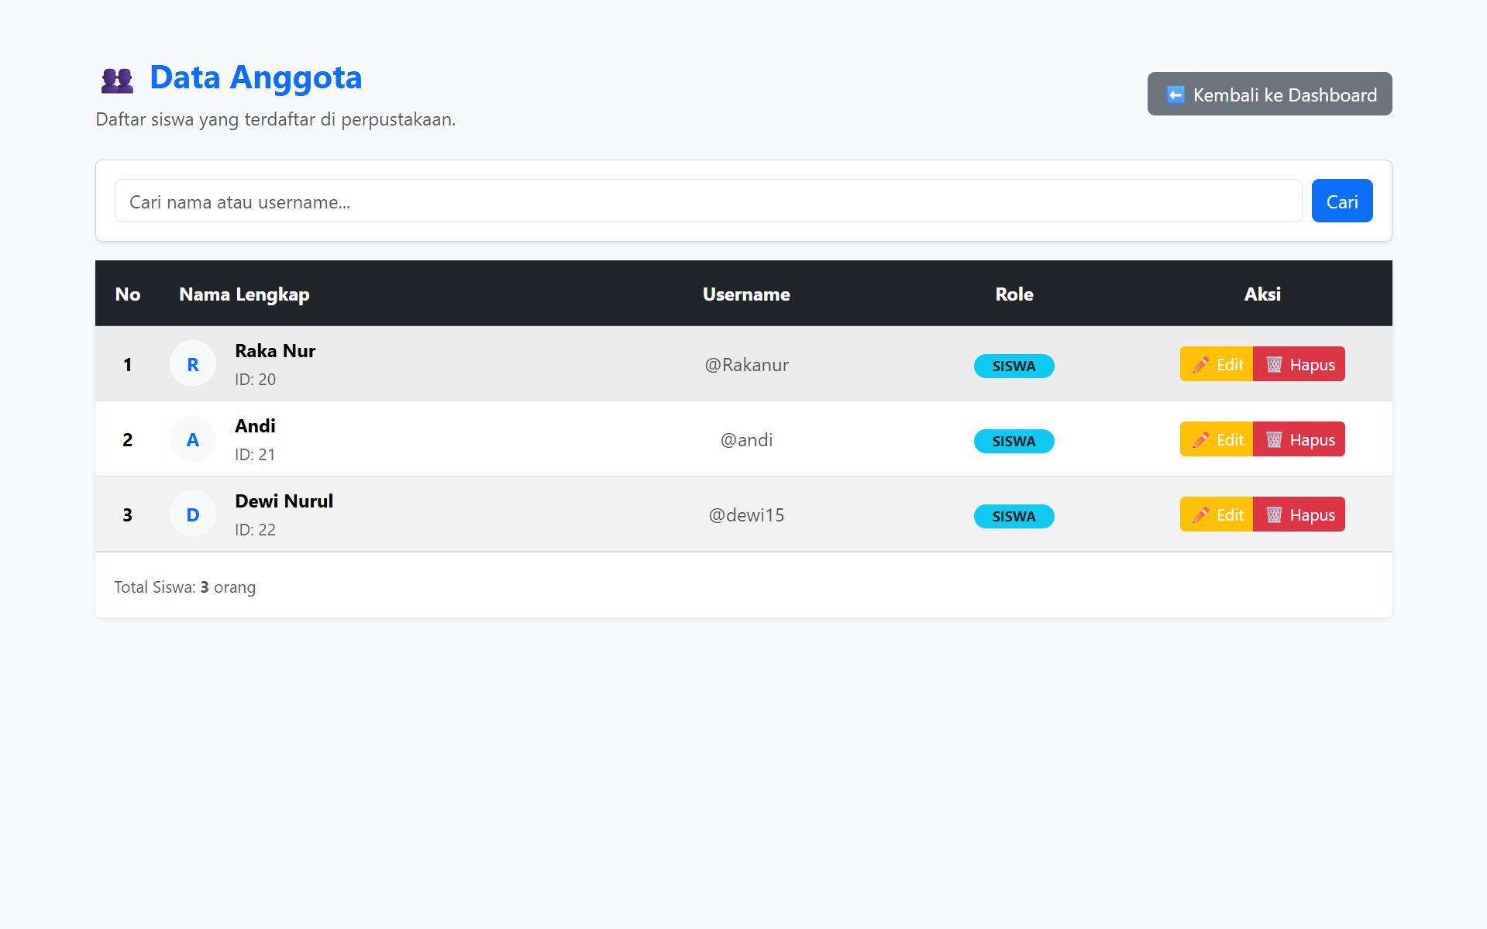
Halaman kelola anggota
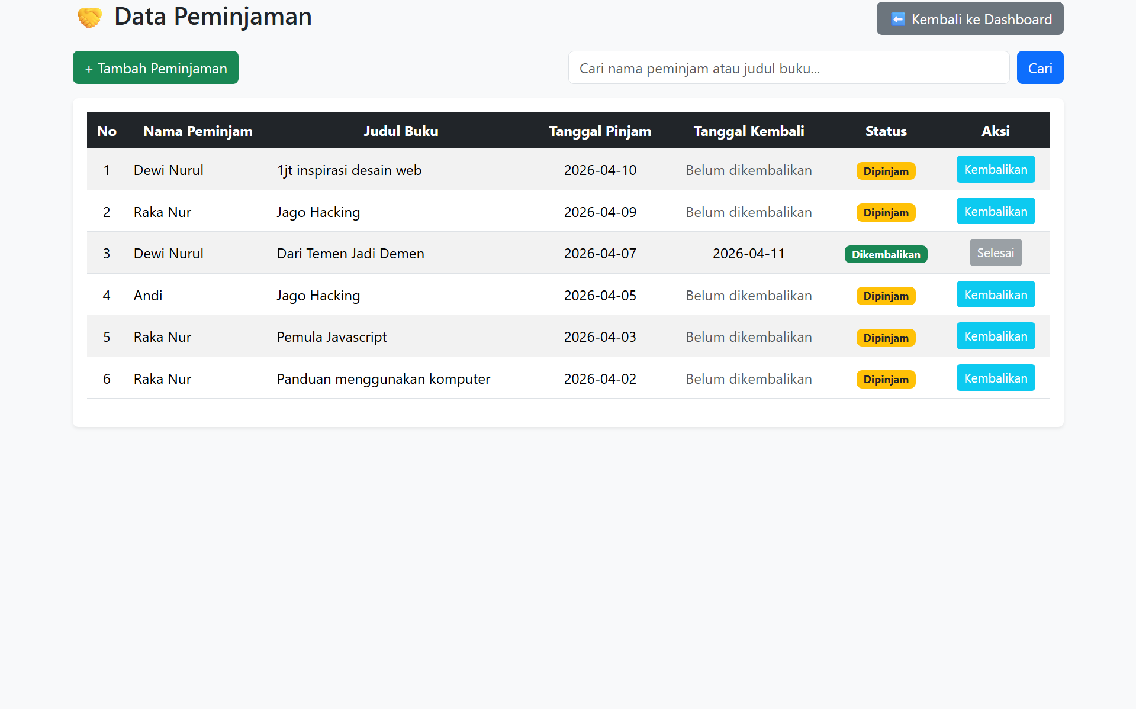
Halaman kelola data
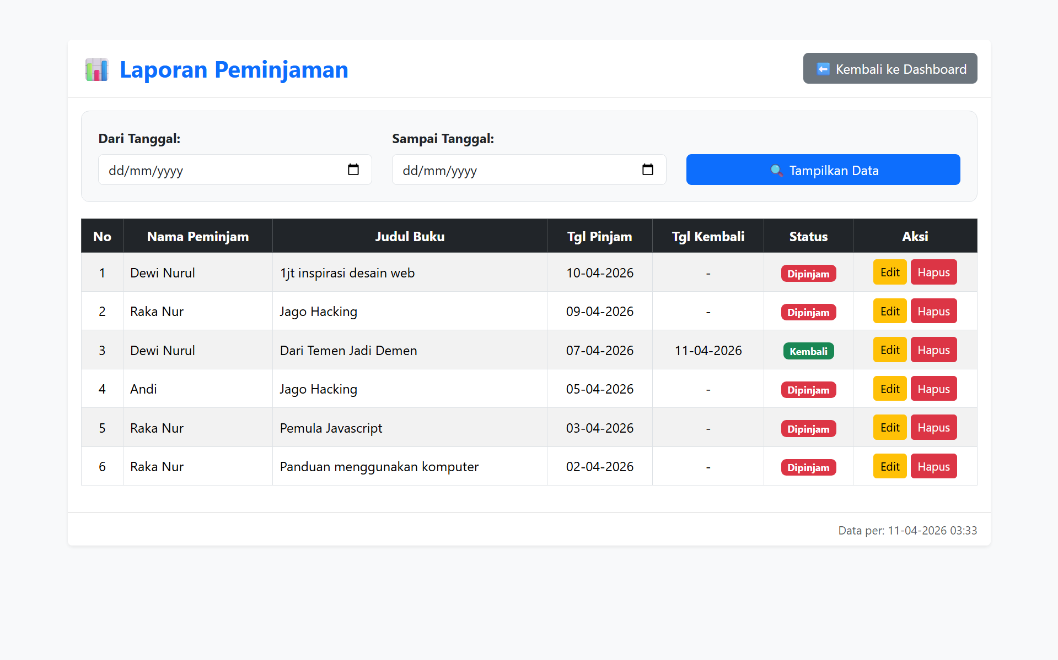
Halaman kelola riwayat

Tampilan hapus data
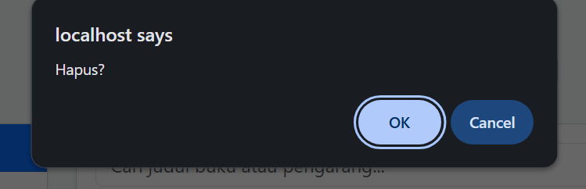

Tampilan edit data
